atitit。wondows 右键菜单的管理与位置存储

原理 。这样的功能称为Windows外壳扩展(Shell Extensions)

常用右键菜单 atiContentMenu
Copy As path
Copy as name

通用tool

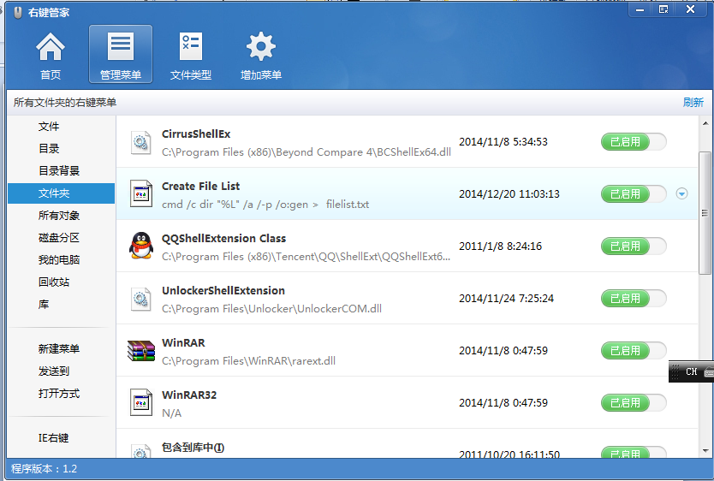

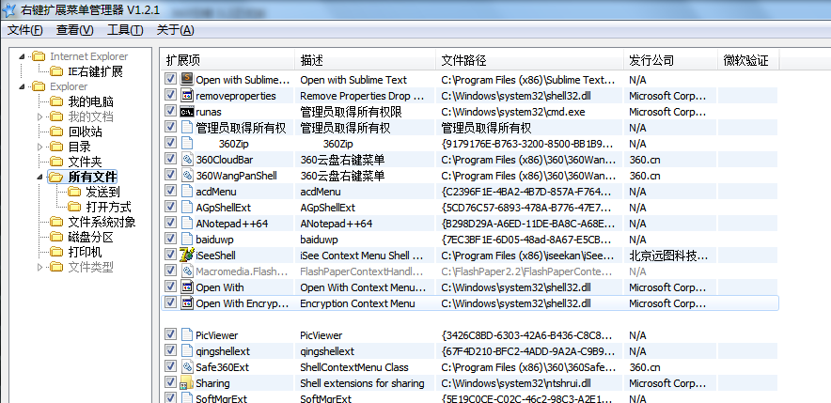

安装生成日期 排列文件列表

cmd /c dir "%L" /a /-p /o:gen > filelist.txt

D:\GSql\Data 的目录

2015/01/16 13:28 <DIR> .
2015/01/16 13:28 <DIR> ..
2014/12/22 07:23 516,096 db1_log.LDF
2015/01/16 13:30 5,308,416 mastlog.ldf
2015/01/16 13:30 524,288 modellog.ldf
2015/01/16 13:30 2,359,296 msdblog.ldf
2015/01/15 16:20 2,621,440 sq_yiliziyuan_log.ldf
2015/01/16 13:30 524,288 templog.ldf
2014/12/22 07:23 786,432 db1.mdf
2015/01/16 13:30 17,760,256 master.mdf

文件夹的右键菜单位置
[HKEY_LOCAL_MACHINE\SOFTWARE\Classes\Folder\shell\Create File List\command]
@="cmd /c dir \"%L\" /a /-p /o:gen > filelist.txt"

所有的文件的右键菜单位置
[HKEY_CLASSES_ROOT\*\shell\APKDB]
@="使用 APKDB 编译"
"Icon"="\"C:\\apkdb\\APKDB\\Icon\\setup.ico\""

[HKEY_CLASSES_ROOT\*\shell\APKDB\command]
@="\"C:\\apkdb\\APKDB\\apkdb_d.cmd\" \"%1\""

Eg22
[HKEY_CLASSES_ROOT\*\shell\atimenu]
@="atimenu"

[HKEY_CLASSES_ROOT\*\shell\atimenu\command]
@=hex

右键菜文件夹模式
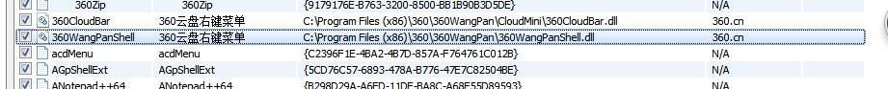
好像是dll ...yanen clsid geng exe l ...
Search sub menu ,, cant finded...

参考资料
以下是我的参考资料（还有很多都是重复的，就不列举了）：
1. (C#)Windows Shell 外壳编程系列 - ContextMenu 注册文件右键菜单
这篇文章看上去很有价值！但当我下载其源代码后，rebuild，然后以管理员方式运行 bin 目录下的 reg.bat，发现根本没有效果。会不会是 Windows 7 的注册右键菜单的方式已经发生了变化？
2. C# 如何在 Windows 文件系统中添加自定义右键菜单
根据这篇文章可以做到右键添加菜单项，但是很可惜没法实现级联菜单。
请各位帮忙，谢谢！我对注册表操作不是很有经验。

Windows外壳扩展编程之添加右键菜单 - 幽州客的专栏 - 博客频道 - CSDN.NET.html
Windows Shell扩展编程完全指南.chm》，

